Gestion d'une base Knowledge Forum: un guide technique destiné aux animateurs

Bienvenue!

Le Knowlegde Forum est un outil de télécollaboration qui soutient la co-construction de connaissances et l'apprentissage par les pairs. Il offre un support aux individus qui désirent mettre en commun leurs connaissances, leurs savoirs, leurs opinions pour résoudre un problème ou un ensemble de problèmes.
Ce guide permet de se familiariser avec les fonctions de gestion du logiciel. Par conséquent, il est surtout destiné aux animateurs d'une base Knowledge Forum. Prenez note qu'il a été réalisé en se référant à la version française 3.4.1 du client. Vous remarquerez peut-être certaines différences mineures au niveau de l'interface graphique si vous n'utilisez pas cette version 3.4.1.

Préalables:

- Vous devez pouvoir vous connecter à un serveur Knowledge Forum et disposer des privilèges d'éditeur ou d'administrateur.

- Il serait préférable de maîtriser les fonctions de base du Knowledge Forum avant d'utiliser ce guide.

Auteur : Stéphane Allaire, stephane.allaire@fse.ulaval.ca

Table des matières

Notes 2
Ajouter des échafaudages 2
Ajouter des mots-clés 4
Ajouter des problématiques 5
Insérer une image à l'intérieur d'une note 6
Positionnement visuel des notes 8
Déplacement des notes 8
Insérer une image en fond de perspective 10
Perspectives 12
Ajouter un raccourci vers une perspective 12
Ajouter une perspective 14
Modifier les options d'une perspective 15
Personnaliser les échafaudages selon la perspective 17
Personnaliser les mots-clés selon la perspective 19
Personnaliser les problématiques selon la perspective 21
Publier une perspective 23
Verrouiller une perspective 24
Fonctions réservées aux administrateurs 25
Ajouter et modifier un utilisateur 25
Ajouter un groupe d'utilisateurs 27
Capture d'écran d'une perspective 29
Changer un utilisateur de groupe 30
Connaître les utilisateurs en ligne 32
Définir les permissions des scripteurs 33
Définir la perspective de départ selon le groupe d'utilisateurs 34
Définir la police par défaut 35
Définition des statuts 36
Imprimer la liste des utilisateurs 37
Modification du profil et du mot de passe par un utilisateur lui-même 38
Outils statistiques 40
Personnaliser les échafaudages selon le groupe d'utilisateurs 41
Publier une note 42

Notes

Ajouter des échafaudages

Pour ajouter des échafaudages, cliquez sur le bouton

Une fenêtre semblable à la suivante apparaîtra.

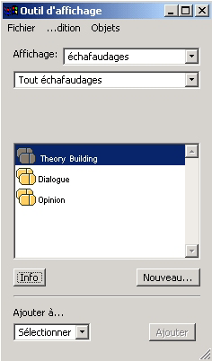

À partir du menu déroulant Affichage, sélectionnez Échafaudages.

Sélectionnez aussi Tous échafaudages.

Cliquez ensuite sur Nouveau. La fenêtre suivante apparaîtra.
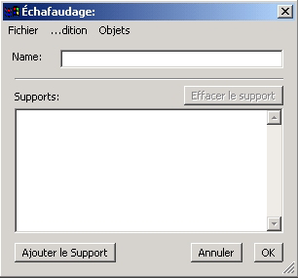

Dans le champ Name, saisissez un nom pour le groupe d'échafaudages.

Cliquez ensuite sur Ajouter le support et entrez le nom d'un échafaudage. Répétez cette procédure pour tous les échafaudages que vous désirez entrer. Lorsque vous avez terminé, appuyez sur le bouton OK.

Après avoir ajouté de nouveaux échafaudages, il ne faut pas oublier d'aller les activer afin que les utilisateurs puissent les utiliser lorsqu'ils écriront une note. Voir page 41

Ajouter des mots-clés
Pour ajouter des mots-clés, cliquez sur le bouton
Une fenêtre semblable à la suivante apparaîtra.
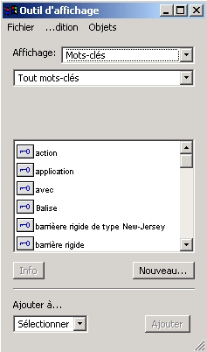
À partir du menu déroulant Affichage, sélectionnez Mots-clés.
Sélectionnez aussi Tous mots-clés.
Cliquez ensuite sur Nouveau. La fenêtre suivante apparaîtra.
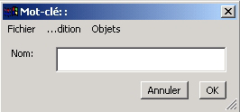
Saisissez un mot-clé puis appuyez sur le bouton OK.

Ajouter des problématiques

Pour ajouter des problématiques, cliquez sur le bouton

Une fenêtre semblable à la suivante apparaîtra.

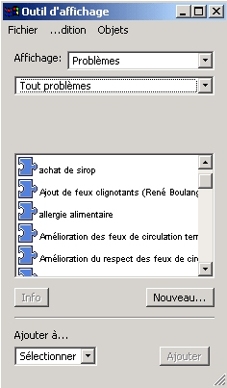

À partir du menu déroulant Affichage, sélectionnez Problèmes.

Sélectionnez aussi Tous Problèmes.

Cliquez ensuite sur Nouveau. La fenêtre suivante apparaîtra.

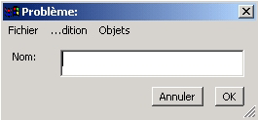

Saisissez une problématique puis appuyez sur le bouton OK.

Insérer une image à l'intérieur d'une note

Si vous désirez insérer une image qui est enregistrée sur votre disque dur, localisez ladite image sur le disque dur et ouvrez-la à l'aide d'un visualiseur d'images. Celui-ci peut varier selon la configuration de l'ordinateur.

À partir du menu Édition, sélectionnez Copier ou Copier l'image.

Pour ajouter cette image à l'intérieur d'une note, créez une nouvelle note ou une élaboration.

Cliquez ensuite sur Insérer Media et sélectionnez Insert Picture.

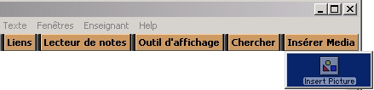

Un cadre apparaîtra à l'intérieur de la note que vous avez créée.

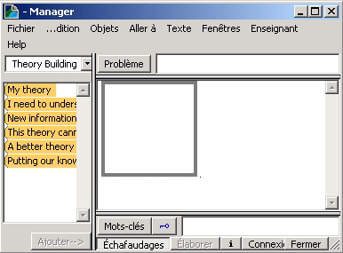

Sélectionnez le cadre en cliquant à l'intérieur de celui-ci. Son contour deviendra noir tel qu'illustré ci-dessous.
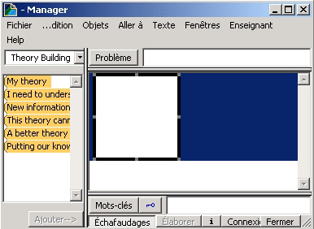

Si votre image est de grande taille, agrandissez le cadre en cliquant sur un coin gris.

À partir du menu Édition, sélectionnez Coller. L'image apparaîtra à l'intérieur du cadre noir.

Positionnement visuel des notes

Déplacement des notes

À l’intérieur d’une perspective

Pour déplacer une note à l'intérieur d'une perspective, sélectionnez la note en cliquant sur elle. Utilisez ensuite la souris pour la repositionner à l'endroit désiré.

D’une perspective à l’autre

Pour déplacer une note d'une perspective à une autre, cliquez sur le bouton

La fenêtre suivante apparaîtra. Il s'agit du Lecteur de notes.

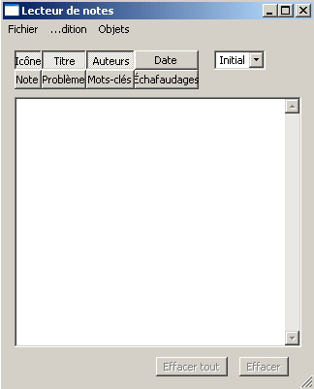

Glissez dans le Lecteur les notes que vous désirez déplacer dans une autre perspective.

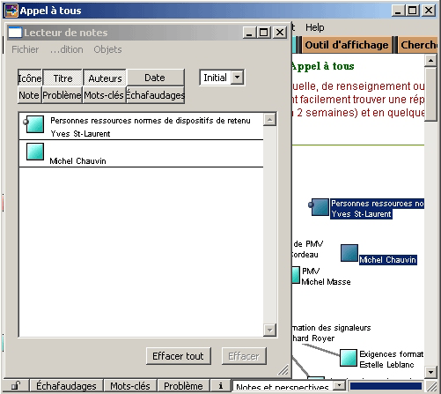

Accédez à la perspective dans laquelle vous désirez déplacer les notes.
À l'aide de la souris, glissez les notes du Lecteur vers la perspective.

Note: Si vous retournez dans la perspective d'origine des notes que vous venez de déplacer, vous constaterez qu'elles sont toujours accessibles.

Pour les faire disparaître, et qu'elles soient accessibles uniquement à partir de la perspective dans laquelle vous venez de les déplacer, sélectionnez les notes qui ont été déplacées.

Ensuite, à partir du menu Édition, choisissez Effacer.

Attention: Si vous choisissez Supprimer au lieu d'Effacer, les notes sélectionnées ne pourront plus être consultées.

Insérer une image en fond de perspective
Si vous désirez insérer une image qui est enregistrée sur votre disque dur, localisez ladite image sur le disque dur et ouvrez-la à l'aide d'un visualiseur d'images. Celui-ci peut varier selon la configuration de l'ordinateur.
À partir du menu Édition, sélectionnez Copier ou Copier l'image.
Retournez maintenant dans le Knowledge Forum et ouvrez la perspective à laquelle vous désirez ajouter une image.
Cliquez sur Notes et perspectives et sélectionnez Image.
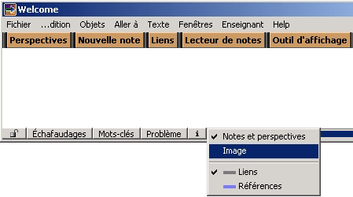
La fenêtre suivante apparaîtra.
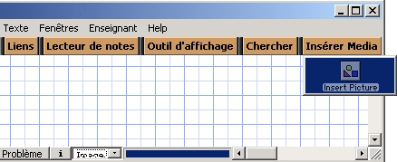
Cliquez sur le bouton Insérer Media et sélectionnez Insert Picture. La fenêtre suivante apparaîtra.
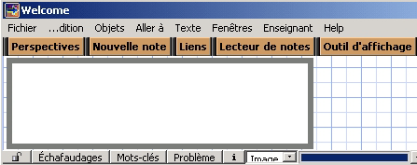
Sélectionnez le rectangle en cliquant à l'intérieur de celui-ci. Son contour deviendra noir tel qu'illustré ci-dessous.
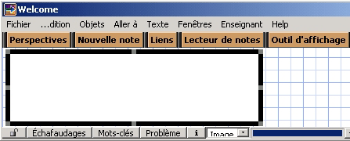
Si votre image est de grande taille, agrandissez le rectangle en cliquant sur un coin gris.
À partir du menu Édition, sélectionnez Coller.
Pour terminer, cliquez sur Image et sélectionnez Notes et perspectives.
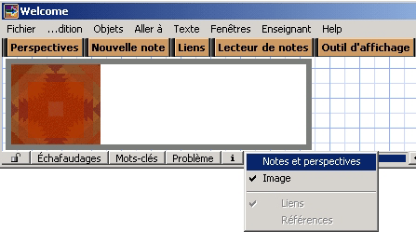

Perspectives

Ajouter un raccourci vers une perspective

Cette fonction permet de changer de perspective plus rapidement qu'en cliquant sur le bouton Perspectives puis en sélectionnant Aller à la perspective. Elle facilite donc la navigation à travers la base.

Pour ajouter un raccourci, cliquez sur le bouton Perspectives et sélectionnez Aller à la perspective tel qu'illustré sur l'image ci-dessous.

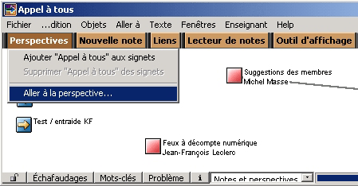

La fenêtre suivante apparaîtra; elle affiche le nom des perspectives de la base Knowledge Forum.
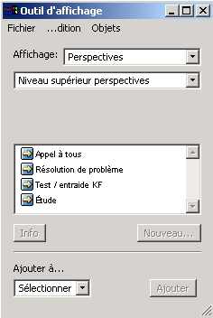

Pour créer un raccourci qui vous permettra d'accéder plus rapidement à l'une de ces perspectives, cliquez sur la perspective désirée et glissez-la à l'intérieur de la perspective actuelle.

Une icône semblable à celle-ci apparaîtra:

Ajouter une perspective
Pour ajouter une perspective, cliquez sur Fichier et sélectionnez Nouvelle perspective.
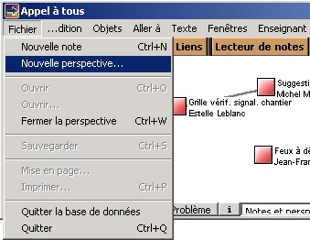
La fenêtre suivante apparaîtra.
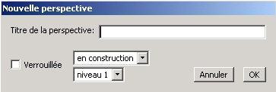
Saisissez un titre pour la perspective.
Si vous désirez qu'aucune note ne soit envoyée à l'intérieur de la perspective, cochez la case Verrouillée.
Si vous désirez que la perspective ne soit accessible que par des éditeurs et des administrateurs, sélectionnez Accès restreint à partir du menu déroulant.
Vous pouvez aussi hiérarchiser les perspectives que vous créez en choisissant entre niveau 1 et 2. En général, les perspectives de niveau 1 sont des perspectives principales alors que celles de niveau 2 sont secondaires. Cette fonction de hiérarchisation est utile pour classer les différentes perspectives créées à l'intérieur d'une base Knowledge Forum.

Modifier les options d'une perspective

Pour modifier les options d'une perspective, cliquez sur le bouton situé au bas de la perspective.

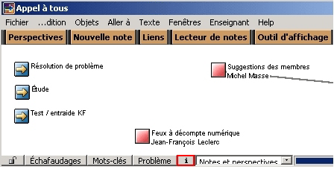

Une fenêtre semblable à la suivante apparaîtra.

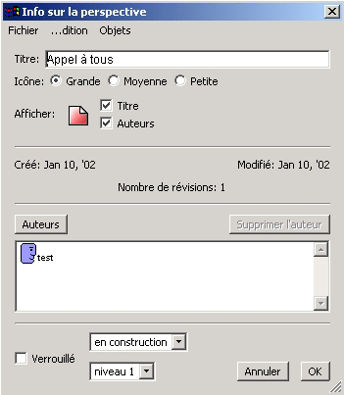

Voici une description des options de la perspective que vous pouvez modifier.

Titre: Modifier le titre de la perspective.

Icône: Modifier la taille des icônes qui apparaissent dans la perspective.

Afficher: Configurer l'affichage du titre de la note et/ou du nom de l'auteur à droite de la note lorsqu'elle apparaît dans la perspective.

Verrouillée: Verrouiller la perspective afin qu'aucune nouvelle note ne puisse être envoyée et que les notes actuelles ne puissent pas être déplacées.

En construction: Il s'agit du statut par défaut accordé à une perspective. Cela signifie que des usagers travaillent autour d'une problématique définie.

Publié: On accorde ce statut à une perspective lorsque l'on considère que le travail qui devait y être réalisé est completé.

Accès restreint: Une perspective à accès restreint ne peut être consultée que par les usagers qui disposent d'un statut d'éditeur ou d'administrateur.

Niveau 1 et 2: Il est possible de hiérarchiser les perspectives créées en choisissant niveau 1 ou 2. En général, les perspectives de niveau 1 sont des perspectives principales alors que celles de niveau 2 sont secondaires. Cette fonction de hiérarchisation est utile pour classer les différentes perspectives créées à l'intérieur d'une base Knowledge Forum.

Personnaliser les échafaudages selon la perspective

Il est possible d'attribuer un groupe d'échafaudages spécifique à une perspective de sorte à ce que les usagers puissent s'en inspirer lors de la composition de leurs notes.
Pour personnaliser les échafaudages d'une perspective, accédez à la perspective désirée.

Cliquez sur le bouton

Une fenêtre semblable à la suivante apparaîtra.

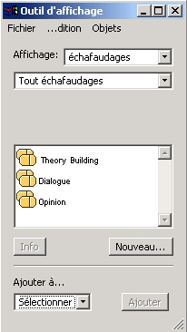

À partir du menu déroulant Affichage, sélectionnez Échafaudages.

Sélectionnez également Tous échafaudages.

Repérez le groupe d'échafaudages approprié à partir de la liste. Si aucun groupe d'échafaudages ne vous convient, vous pouvez en créer. Voir page 2

Cliquez sur le groupe d'échafaudages désiré puis, à partir du menu déroulant Ajouter à..., sélectionnez le nom de la perspective.
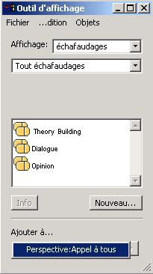

Enfin, cliquez sur le bouton Ajouter. Le groupe d'échafaudages sera ainsi attribué à la perspective et sera proposé aux utilisateurs lorsqu'ils composeront une note à l'intérieur de cette perspective.

Personnaliser les mots-clés selon la perspective

Il est possible d'attribuer des mots-clés spécifiques à une perspective de sorte à ce que les usagers puissent s'en inspirer lors de la composition de leurs notes. Cependant, ils auront toujours la possibilité d'en ajouter de nouveaux et de ne pas utiliser ceux qui sont proposés.

Pour personnaliser les mots-clés d'une perspective, accédez à la perspective désirée.

Cliquez sur le bouton

Une fenêtre semblable à la suivante apparaîtra.

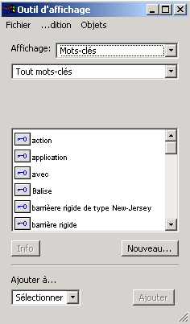

À partir du menu déroulant Affichage, sélectionnez Mots-clés.

Sélectionnez également Tous mot-clés.

Repérez le mot-clé approprié à partir de la liste. Si aucun mot-clé ne vous convient, vous pouvez en créer. Voir page 4

Cliquez sur le mot-clé désiré puis, à partir du menu déroulant Ajouter à..., sélectionnez le nom de la perspective.
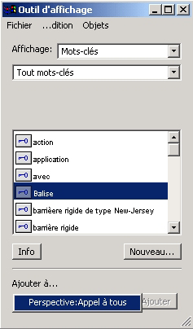

Enfin, cliquez sur le bouton Ajouter. Le mot-clé sera ainsi attribué à la perspective et sera proposé aux utilisateurs lorsqu'ils composeront une note à l'intérieur de cette perspective.

Personnaliser les problématiques selon la perspective
Il est possible d'attribuer des problématiques spécifiques à une perspective de sorte à ce que les usagers puissent s'en inspirer lors de la composition de leurs notes. Cependant, ils auront toujours la possibilité d'en ajouter de nouvelles.
Pour personnaliser les problématiques d'une perspective, accédez à la perspective désirée.
Cliquez sur le bouton
Une fenêtre semblable à la suivante apparaîtra.
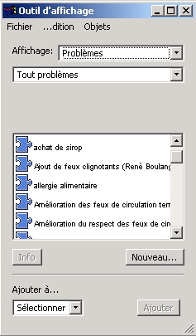
À partir du menu déroulant Affichage, sélectionnez Problèmes.
Sélectionnez également Tous problèmes.
Repérez la problématique appropriée à partir de la liste. Si aucune problématique ne vous convient, vous pouvez en ajouter. Voir page 4
Cliquez sur la problématique désirée puis, à partir du menu déroulant Ajouter à..., sélectionnez le nom de la perspective.
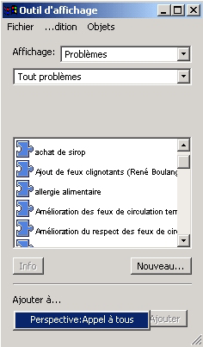
Enfin, cliquez sur le bouton Ajouter. La problématique sera ainsi attribuée à la perspective et sera proposée aux utilisateurs lorsqu'ils composeront une note à l'intérieur de cette perspective.

Publier une perspective

On accorde le statut de publication à une perspective lorsque l'on considère que le travail qui devait être réalisé est complété et qu'on veut y donner accès à des personnes qui ne font pas partie du réseau.

Pour publier une perspective, cliquez sur le bouton situé au bas de la perspective.

La fenêtre suivante apparaîtra. Cliquez sur en construction et sélectionnez publié.

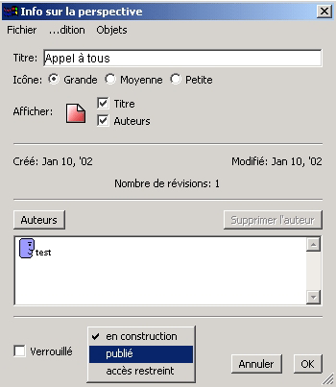

Verrouiller une perspective
Le verrouillage d'une perspective empêche l'ajout de nouvelles notes et le déplacement de celles qui s'y trouvent déjà.
Pour verrouiller une perspective, cliquez sur l'icône située dans le coin inférieur gauche de la perspective. Pour la déverrouiler, appuyez de nouveau sur la même icône.
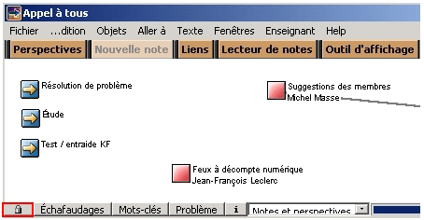

Fonctions réservées aux administrateurs

Ajouter et modifier un utilisateur

Pour permettre à un individu d'accéder à la base Knowledge Forum, il faut préalablement installer le logiciel sur son poste de travail.

Par la suite, l'administrateur doit lui créer un accès de la façon suivante. Cliquez sur Enseignant et sélectionnez Éditer les usagers et les groupes.

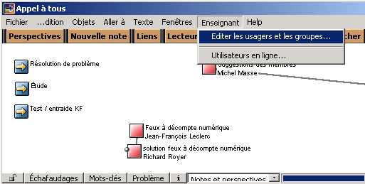

Une fenêtre semblable à la suivante apparaîtra.

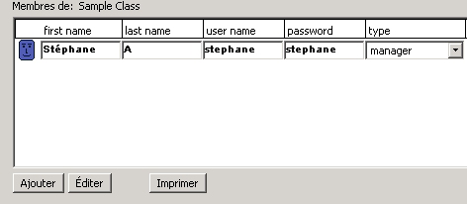

Cliquez sur le bouton Ajouter et remplissez les différents champs suivants.

First name: prénom de l'utilisateur.
Notez que si vous désirez que le prénom et le nom de famille de l'utilisateur apparaissent à droite des notes qu'il écrira, vous devez inscrire dans cette case son prénom et son nom de famille, autrement, seul son prénom apparaîtra.

Last name: nom de famille de l'utilisateur.

User name: nom d'usager utilisé pour se brancher à la base Knowledge Forum.

Password: mot de passe utilisé pour authentifier la connexion du nom d'usager.

Type: Statut conféré à l'utilisateur (visiteur, lecteur, scripteur, éditeur, administrateur).

Pour connaître les différences entre les statuts, voir page 36

Ajouter un groupe d'utilisateurs

Il est possible de créer différents groupes d'utilisateurs. En plus de faciliter la gestion de la base Knowledge Forum, cette fonction permet d'attribuer des échafaudages différents aux groupes créés. Ainsi, des personnes différentes peuvent travailler à l'intérieur de la même base en utilisant des échafaudages différents.

Pour créer un nouveau groupe d'utilisateurs, cliquez sur Enseignant et sélectionnez Éditer les usagers et les groupes. Une fenêtre semblable à la suivante apparaîtra.

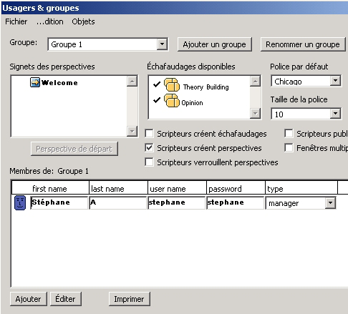

Remarquez que dans l'exemple ci-dessus, il y a un seul utilisateur et il fait partie du groupe qui porte le nom Groupe 1.

Pour ajouter un nouveau groupe, cliquez sur le bouton Ajouter un groupe et saisissez un nom; Groupe 2, par exemple.

Pour ajouter des utilisateurs à l'intérieur du groupe que vous venez de créer, cliquez sur le menu déroulant Groupe et sélectionnez ledit groupe. Dans l'exemple ci-dessous, il s'agit du Groupe 2.
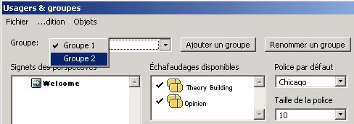

Une fois le groupe sélectionné, vous remarquerez qu'aucun nom d'utilisateur n'est inscrit dans la liste des utilisateurs du nouveau groupe créé.

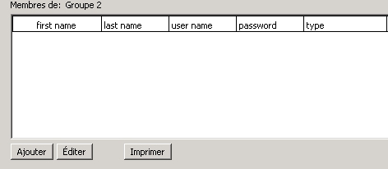

Pour ajouter des usagers, voir page 25

Capture d'écran d'une perspective

Pour faire une capture de ce qui apparaît sur l'écran de votre ordinateur, appuyez sur la touche Print Screen ou Impression Écran du clavier.

Démarrez Microsoft Word ou tout autre logiciel de traitement de texte.

À partir du menu Édition, sélectionnez Coller.

Autre façon de procéder : Si le logiciel Printkey est installé sur votre poste de travail, vous pouvez effectuer la capture à partir de celui-ci. Il est plus convivial et offre de nombreuses possibilités.

Changer un utilisateur de groupe

Pour changer un utilisateur de groupe, cliquez sur le bouton

Une fenêtre semblable à la suivante apparaîtra.

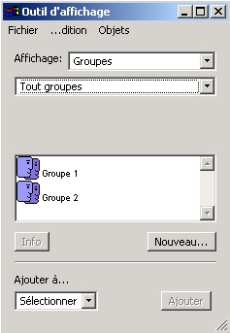

À partir du menu déroulant Affichage, sélectionnez Groupes.

Double-cliquez sur le groupe à partir duquel vous désirez déplacer un utilisateur. Une fenêtre semblable à la suivante apparaîtra.

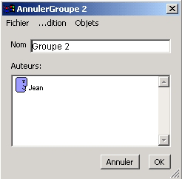

Double-cliquez ensuite sur le nouveau groupe d'appartenance de l'utilisateur que vous désirez déplacer.

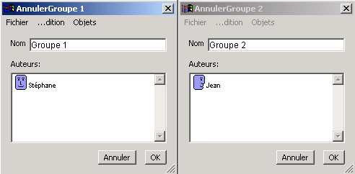

À l'aide la souris, cliquez sur l'utilisateur que vous désirez changer de groupe et déplacez-le dans le nouveau groupe d'appartenance.

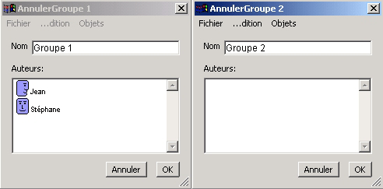

Connaître les utilisateurs en ligne

Pour connaître le nombre d'utilisateurs qui sont branchés en même temps que vous au Knowledge Forum, cliquez sur Enseignant et sélectionnez Utilisateurs en ligne.

Pour connaître le nom des usagers en ligne, prenez en note leur numéro ID, branchez-vous aux outils statistiques (voir page 40) et consultez la section Code book.

Définir les permissions des scripteurs

Pour modifier les permissions des scripteurs à l'intérieur de la base Knowledge Forum, cliquez sur Enseignant et sélectionnez Éditer les groupes et les usagers.

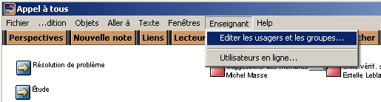

La fenêtre suivante apparaîtra.

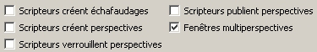

Voici une description des cinq options qui peuvent être personnalisées.

Scripteurs créent échafaudages: Lorsque cette case est cochée, les scripteurs ont la possibilité d'ajouter des échafaudages qui servent à préciser les intentions d'écriture.

Scripteurs créent perspectives: Lorsque cette case est cochée, les scripteurs ont la possibilité d'ajouter de nouvelles perspectives qui permettent de traiter de sujets différents.

Scripteurs verrouillent perspectives: Lorsque cette case est cochée, les scripteurs ont la possibilité de verrouiller les perspective afin qu'aucune nouvelle note ne puisse être ajoutée et que les notes actuelles ne puissent pas être déplacées.

Scripteurs publient perspectives: Lorsque cette case est cochée, les scripteurs peuvent approuver le travail qui a été accompli à l'intérieur d'une perspective.

Fenêtres multiperspectives: Lorsque cette case est cochée, les scripteurs ont la possibilité d'ouvrir plusieurs perspectives simultanément. Cela peut être utile lorsque l'on désire déplacer une note d'une perspective à une autre.

Pour ouvrir une seconde perspective, enfoncez la touche CTRL et double-cliquez sur l'icône

Définir la perspective de départ selon le groupe d'utilisateurs

Lorsqu'un utilisateur se branche à la base Knowledge Forum, il accède à une perspective par défaut qui a été définie comme étant la perspective de départ.

Pour définir la perspective d'entrée d'un groupe d'utilisateurs, cliquez sur Enseignant puis sélectionnez Éditer les usagers et les groupes. La fenêtre suivante apparaîtra.

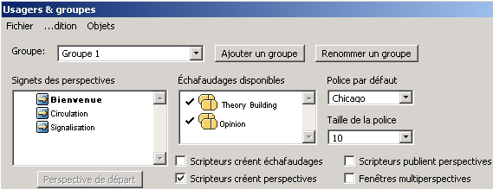

Portez attention à la fenêtre Signets des perspectives. La perspective Bienvenue apparaît en caractère gras, signifiant que les utilisateurs du Groupe 1 accèdent, par défaut, à cette perspective lorsqu'ils se branchent à la base Knowledge Forum.

Pour modifier la perspective de départ d'un groupe, sélectionnez un groupe à partir du menu déroulant Groupe.

À partir de la fenêtre Signets des perspectives, cliquez sur la perspective que vous désirez configurer en tant que perspective de départ du groupe choisi. Cliquez ensuite sur le bouton Perspective de départ.

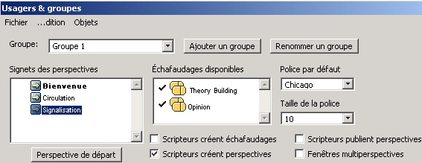

Définir la police par défaut

Tout usager peut utiliser les outils de mise en forme conventionnels lorsqu'il écrit une note. Ainsi, en utilisant le menu Texte, il peut modifier la taille de la fonte, son style, etc.

Il est cependant possible de prédéfinir une fonte qui sera automatiquement sélectionnée lorsque les usagers écriront une note.

Pour ce faire, cliquez sur Enseignant et sélectionnez Éditer les usagers et les groupes.

La fenêtre suivante apparaîtra.

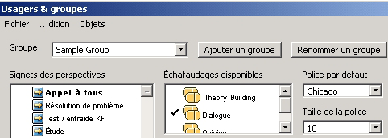

Pour sélectionner une fonte par défaut, cliquez sur le menu déroulant Police par défaut et choisissez le nom d'une fonte qui vous convient.

Pour sélectionner la taille par défaut de la fonte, cliquez sur le menu déroulant Taille de la police et faites votre choix.

Définition des statuts

Les statuts déterminent les permissions dont les utilisateurs disposeront à l'intérieur de la base Knowledge Forum. Il existe cinq statuts. En voici une description.

Visiteur: Le visiteur peut accéder uniquement aux perspectives qui ont été publiées, c'est-à-dire les perspectives où le travail est considéré comme étant complété.

Lecteur: Le lecteur dispose d'un accès en lecture seule à toutes les perspectives du forum de discussion. Par conséquent, il ne peut pas écrire de notes.

Scripteur: Comme son titre l'indique, le scripteur peut contribuer au forum. Il peut également modifier et supprimer les notes qu'il a écrites.

Éditeur: En plus de disposer des mêmes droits que le scripteur, l'éditeur peut modifier et supprimer les notes des autres usagers. De plus, il peut donner accès au forum à de nouveaux utilisateurs.

Administrateur: L'administrateur dispose des mêmes droits que l'éditeur. Il peut cependant avoir accès aux notes qui ont été supprimées par les utilisateurs du forum.

Imprimer la liste des utilisateurs

Pour imprimer la liste des utilisateurs de la base Knowledge Forum, cliquez sur Enseignant puis sélectionnez Éditer les usagers et les groupes.

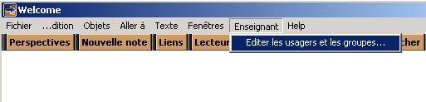

Une fenêtre semblable à la suivante apparaîtra.

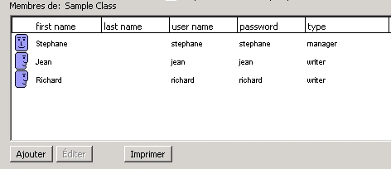

Cliquez ensuite sur le bouton Imprimer.

Modification du profil et du mot de passe par un utilisateur lui-même

Cliquez sur le bouton

Une fenêtre semblable à la suivante apparaîtra.

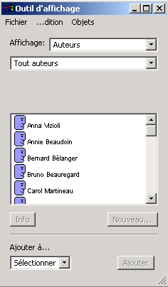

À partir du menu déroulant Affichage, sélectionnez Auteurs.

Sélectionnez aussi Tous auteurs.

À partir de la liste, localisez votre nom et double-cliquez sur celui-ci. Une fenêtre semblable à la suivante apparaîtra.
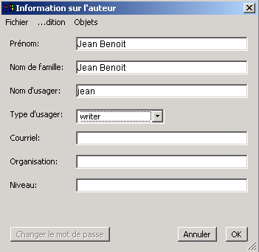

Voici la description des différents champs que vous pouvez modifier.

Prénom: Modifier le prénom de l'utilisateur.

Nom de famille: Modifier le nom de famille de l'utilisateur.

Nom d'usager: Modifier le mot que l'utilisateur saisit pour se brancher au Knowledge Forum.

Type d'usager: Modifier les permissions de l'utilisateur. Voir la section page 36 pour connaître la définition de visiteur, lecteur, scripteur, éditeur et administrateur.

Courriel: Saisir l'adresse de courrier électronique de l'utilisateur.

Organisation: Saisir le nom de l'organisation à laquelle l'utilisateur appartient.

Niveau: Saisir le poste occupé par l'utilisateur à l'intérieur de l'organisation.

Changer le mot de passe: Modifier le mot de passe que l'utilisateur saisit pour se brancher au Knowledge Forum. Veuillez prendre note que seul l'utilisateur peut modifier son propre mot de passe à partir de cette fenêtre.

Outils statistiques

Les outils statistiques permettent d'obtenir des données quantitatives à propos de l'utilisation de la base Knowledge Forum.

Pour accéder aux outils, saisissez l'adresse suivante dans un navigateur web (Internet Explorer, Netscape): http://kf.motion.com/atk/atktest.html

Remplissez les champs suivants:

Database name: Nom de la base à laquelle vous désirez accéder (incluant l’extension .kdb s’il y a lieu)

Host: abc_w.fse.ulaval.ca

Port: 27319

Name: Entrez le nom d'utilisateur que vous utilisez pour accéder au Knowledge Forum

Password: Entrez le mot de passe que vous utilisez pour accéder au Knowledge Forum
Cliquez sur le bouton Sign on.

Personnaliser les échafaudages selon le groupe d'utilisateurs

Il est possible de personnaliser les échafaudages selon les différents groupes d'utilisateurs créés.

Pour ce faire, cliquez sur Enseignant puis sélectionnez Éditer les usagers et les groupes.

Sélectionnez un groupe à partir du menu déroulant Groupe.

Ensuite, à partir de la fenêtre Échafaudages disponibles, cochez le ou les groupes d'échafaudages que vous désirez attribuer aux membres de ce groupe. Dans l'exemple ci-dessous, les membres du Groupe 2 pourront utiliser les échafaudages Theory Building lorsqu'ils écriront une note. Ils n'auront cependant pas accès aux échafaudages Opinion.

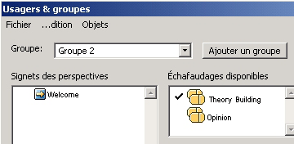

Notez qu'il est possible de créer de nouveaux échafaudages. Voir page 2

Publier une note

Pour publier une note, sélectionnez ladite note.

À partir du menu Objets, sélectionnez Note publiée.

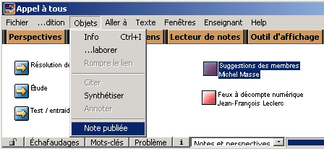

L'icône de la note prendra alors la forme d'un livre au cadre orange, signifiant ainsi qu'il s'agit d'une note dont le contenu a été validé.

